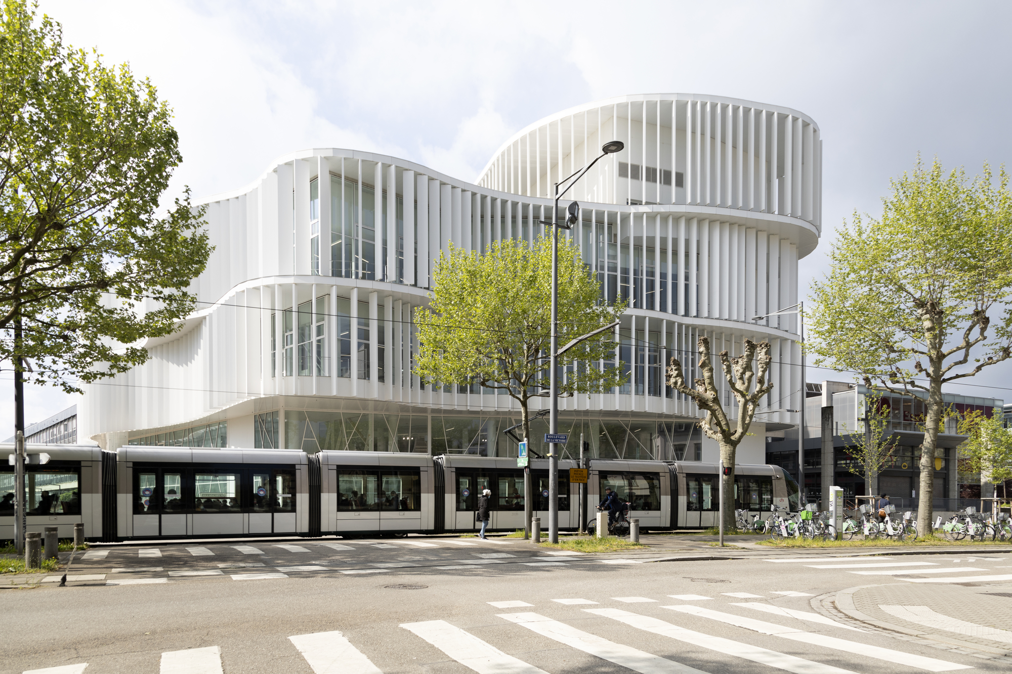
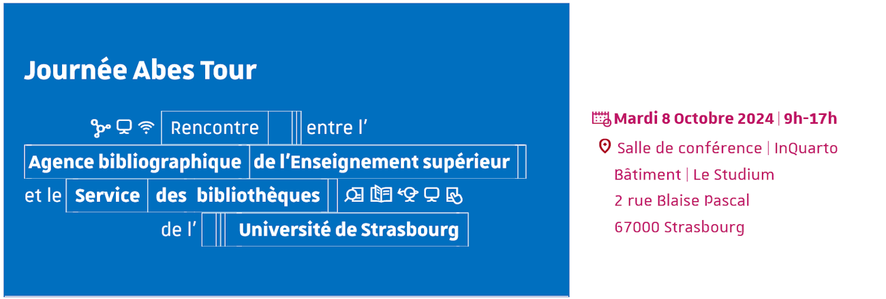
© Catherine Schröder/Université de Strasbourg

Comment venir au Studium
Informations pratiques

Programme de l'Abes Tour

8h30 – 9h00 Accueil, café

9h00 – 9h15 Ouverture Président Michel Deneken

9h15 - 10h Présentation du Service des Bibliothèques (SBU)
- Présentation SBU : principaux chiffres du SBU, gds axes du projet de service, projets en cours, présentation rapide de Cobal (Martine Gemmerlé)
- Présentation réseau SBU Signalement + GT Signalement Cobal : réalisations et projets (Catherine Guth)
- Présentation Pount, Plateforme Ouverte Numérique Transdisciplinaire
- Ana Schwartz, cheffe de projet, DNUM
- Virgile Jarrige, administrateur d’application, DNUM
- Stéphanie Cheviron, data librarian, SBU
- Gaëlle Gauvrit, data librarian, SBU

10h-10h30 Pause

10h30 – 11h30 La parole à l’Abes
- Information sur un futur outil de gestion complet des ressources électroniques (gestion des acquisitions/des abonnements, gestion des licences, gestion des URL, résolveurs de liens, signalement etc. )
- Evolution des outils à venir : remplacement de WinIBW, quel accompagnement pour ces nouveaux outils ?
- Remontée des exemplaires dans le Sudoc
- Information sur le Labo de l’Abes et sur les développements futurs des applications

11h30 – 12h00 Visite de la Bibliothèque du Studium

12h-13h30 Déjeuner libre

13h30 – 15h00 Atelier d’échange : [STUDIUM - Entresol - Salle E.12]
Alignement : quelle articulation sur les identifiants structures ? Retour d’expérience sur le chantier de mise à jour ROR
- Alignements dans IdRef et HAL, gestion des co-tutelles, des différents types de structures de recherche, etc.
- Coopération et des échanges entre équipes du SBU, SBU/ autres services de l’université (surtout la DRD), avec les autres établissements
Accès au PAD de l'atelier Alignement ] Présentation ---- **15h00-15h30** Pause ---- **15h30 - 16h30** La parole au SBU : // [**STUDIUM - Entresol - Salle E.12**]// * **Retours d’expérience SEBINA : réinformatisation** - Gestion de projet : quelle organisation ? la facilité de travail avec DMCultura, ses forces/faiblesses, etc. ? - Fonctionnalités, (cf données) : les facilités d’import, la manipulation des données dans la base, les APIs, les facilités de connexions à des systèmes tiers, le format interne, etc. [[https://pad.unistra.fr/p/Sebina | Accès au PAD de l'atelier Retours d'expérience Sebina

16h30 – 16h45 Bilan de la journée

